МАДОУ Детский сад № 34 ОЗ
https://34rev.tvoysadik.ru/?section_id=599

№18-19 май-июнь 2023 г.
РАСТИШКА

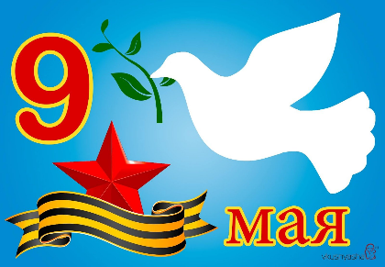
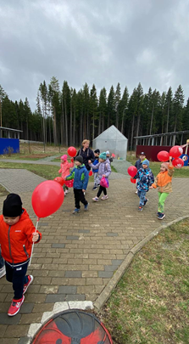
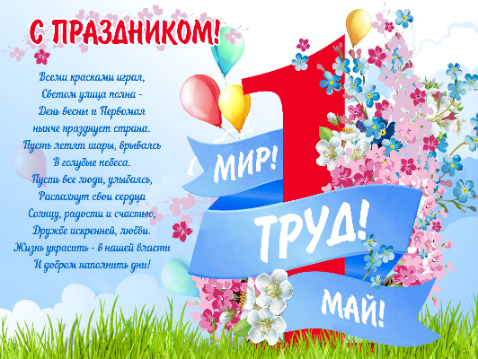

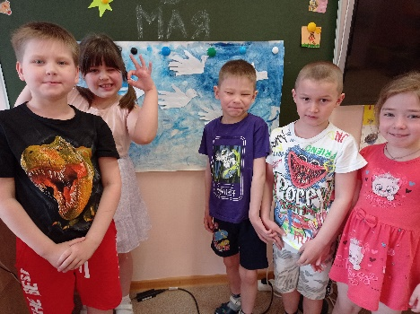

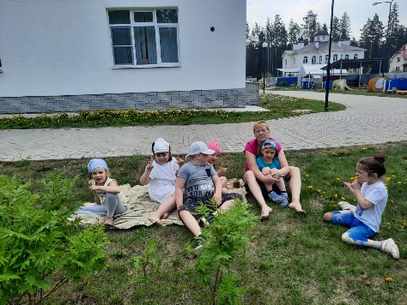
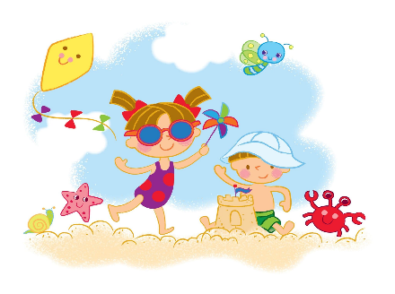

Читайте в номере:

Мы и Первомай

Мы за Мир

Физкультура – она для всех

Чистота – залог здоровья

Босохождение по песку, как метод закаливания организма.

Игры с водой

Сюжетно-ролевые игры на улице

День рождения – это праздник

Мыльные пузыри - маленькое счастье

Воспитатель - Бороздина Оксана Владимировна

Мы и Первомай.
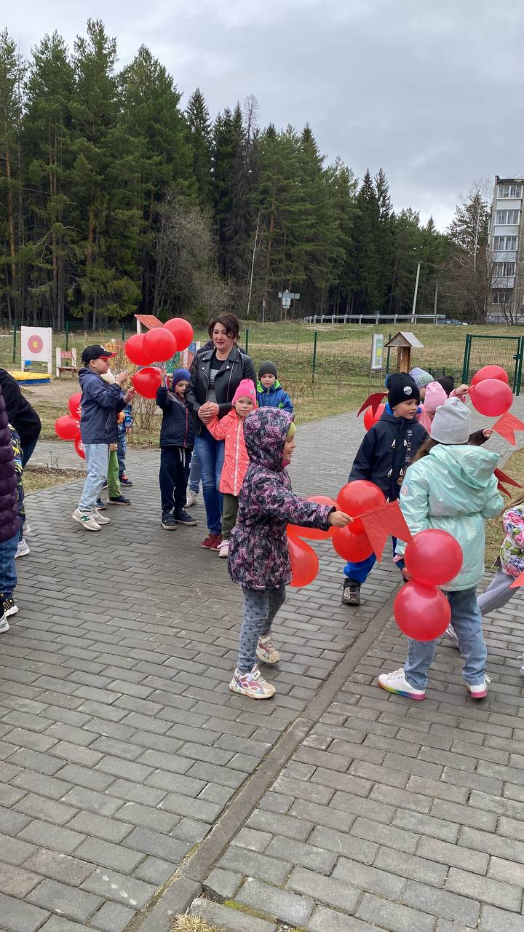

В праздники на улицах

В руках у детворы

Горят, переливаются

Воздушные шары.

Разные-разные,

Голубые,

Красные,

Жёлтые,

Зелёные

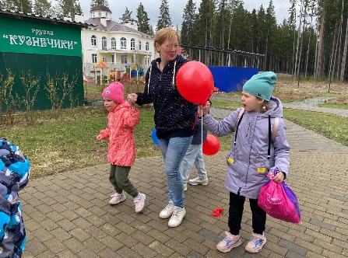
Воздушные шары!

Очень любят шарики

Ребята в эти дни.

У каждого за пуговку

Привязаны они.

Разные-разные,

Голубые,

Красные,

Жёлтые,

Зелёные

Воздушные шары!

Вот над демонстрацией

Летят они, легки,

Как будто в небе вспыхнули

Цветные огоньки.

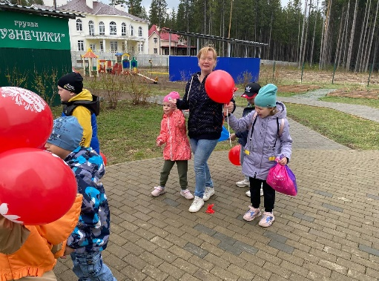
Разные-разные,

Голубые,

Красные,

Жёлтые,

Зелёные

Цветные огоньки!

Я. Аким
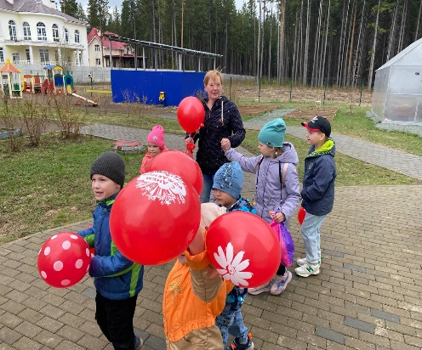

Мы за МИР

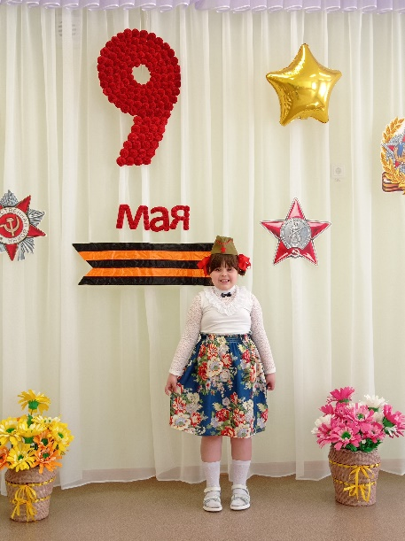
Хоть ещё мы и малы,
Садик посещаем,
Главный праздник всей страны
Мы отлично знаем.
В час, когда вокруг сирень,
И цветут тюльпаны,
Отмечают важный день
Наши ветераны.
День Победы от войны
Стал освобождением.
Бывшим воинам навек
Наше уважение.

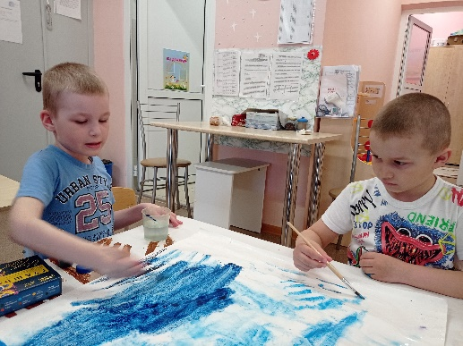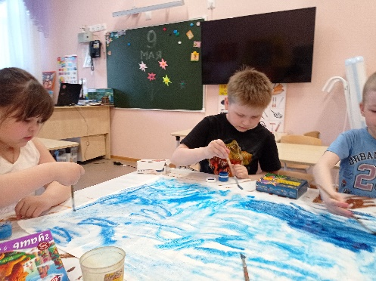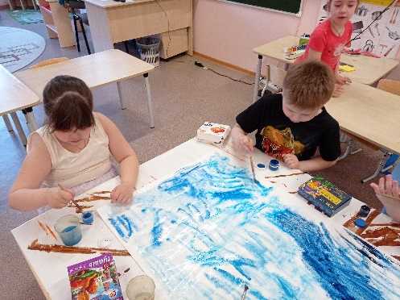

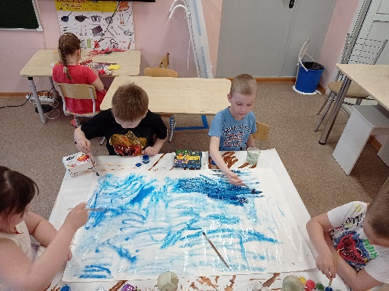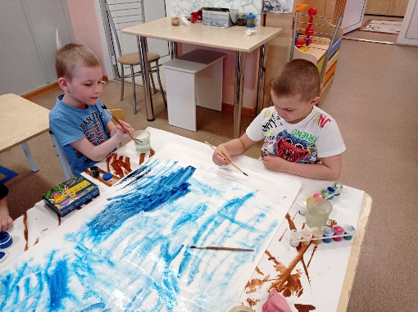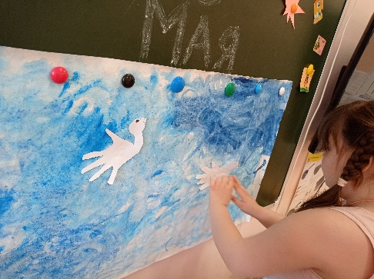

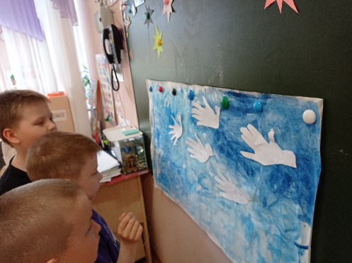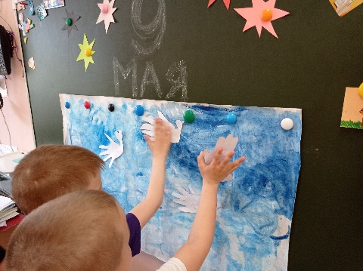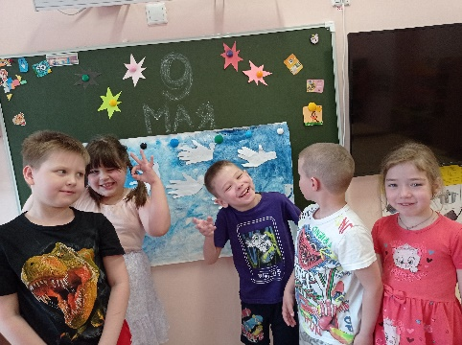

Физкультура – она для всех.

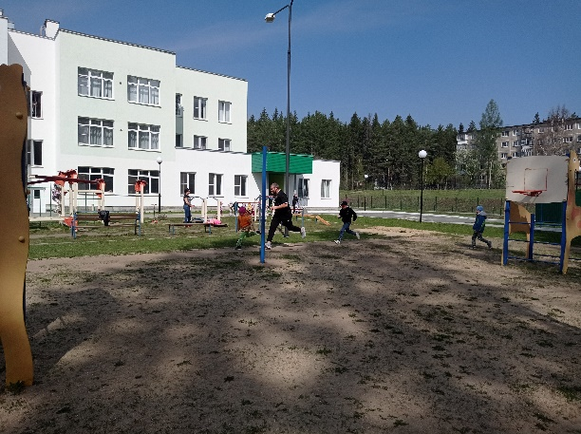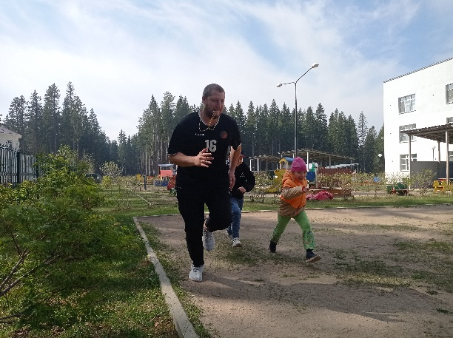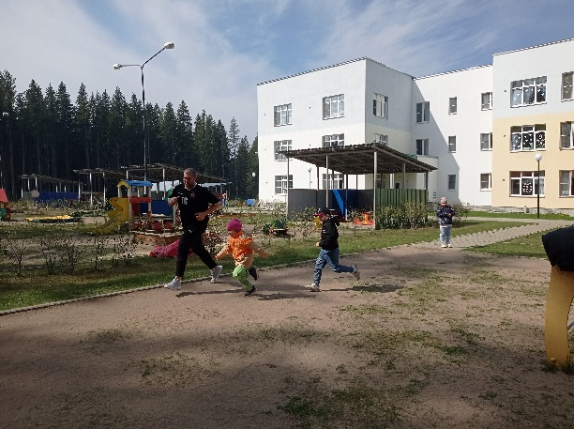

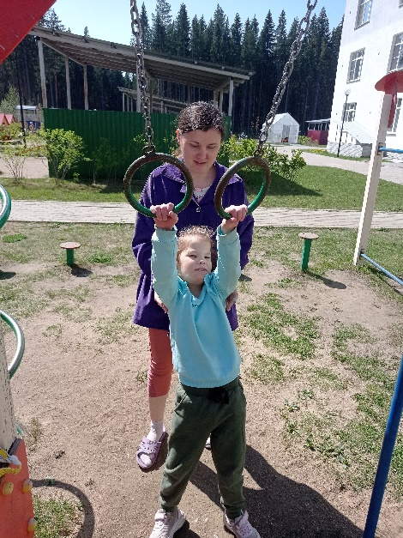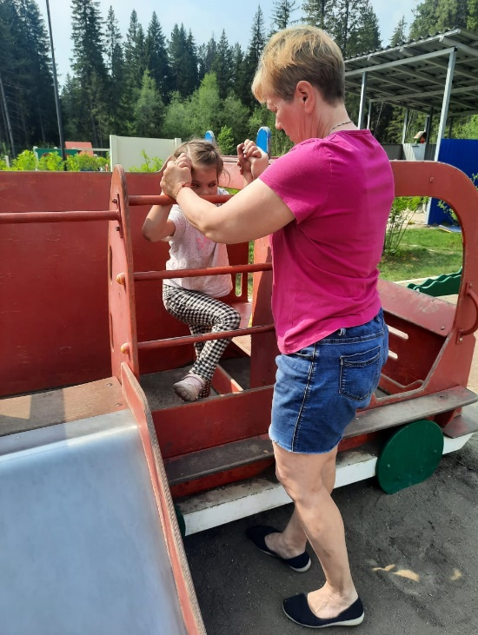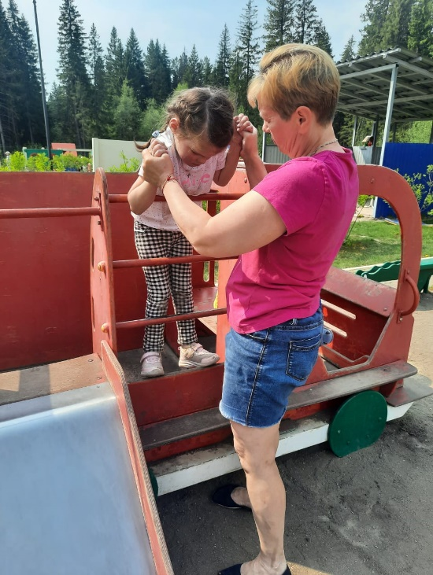

Чистота – залог здоровья
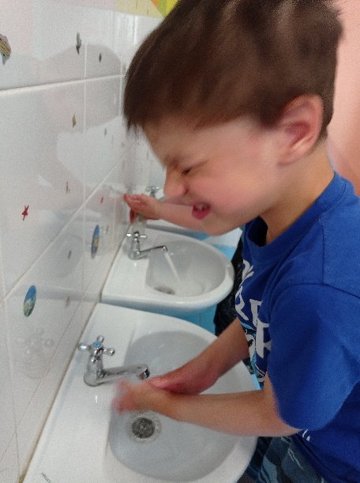
Правильный порядок мытья рук:
шаг 1: закатываем рукавчики;
шаг 2: берем мыло;
шаг 3: открываем воду (теплую!);
шаг 4: мочим руки;
шаг 5: тщательно намыливаем руки мылом;
шаг 6: смываем мыло;
шаг 7: закрываем воду;
шаг 8: насухо(!) вытираем руки полотенцем.

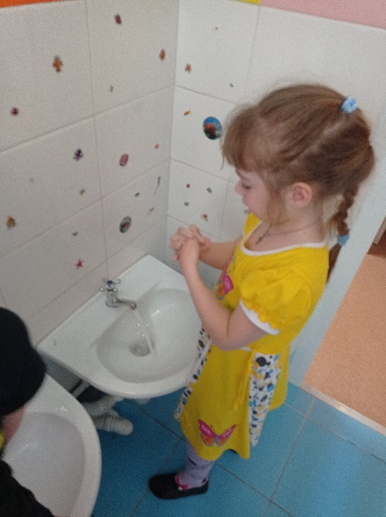
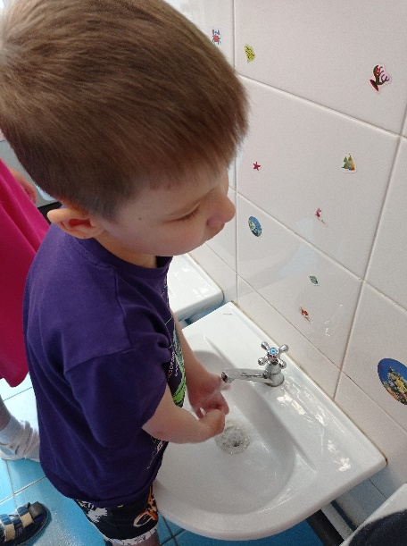

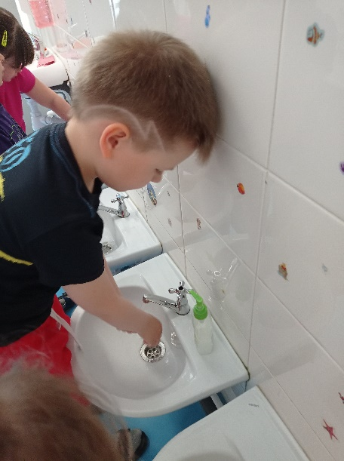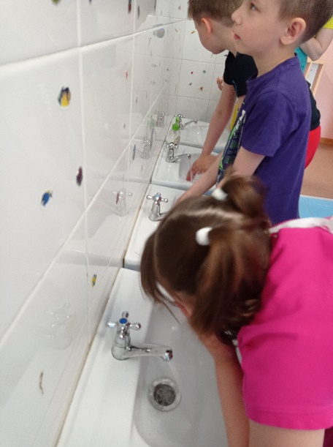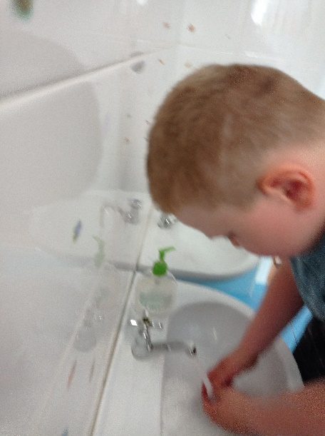

Босохождение по песку, как метод закаливания детского организма.
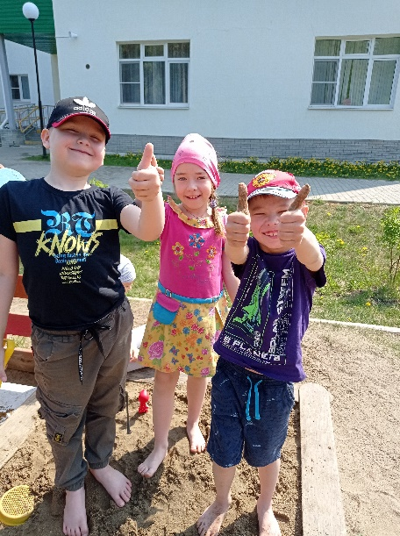
Хождение босиком по песку — это лучшая физкультура, которую нам придумала природа. «Ком земли, наполняя своды стопы, от Адама и по сие время спасает босую ногу человека от плоскостопия» — писал известный советский ортопед Р.Р. Вреден.
Во-первых, суставам стопы ничего не мешает, и они могут свободно двигаться.
Во-вторых, чтобы приспособиться к вязкой поверхности, мышцам приходится активно работать. А это приводит к увеличению их силы, что поможет в будущем удерживать стопу в правильном положении.
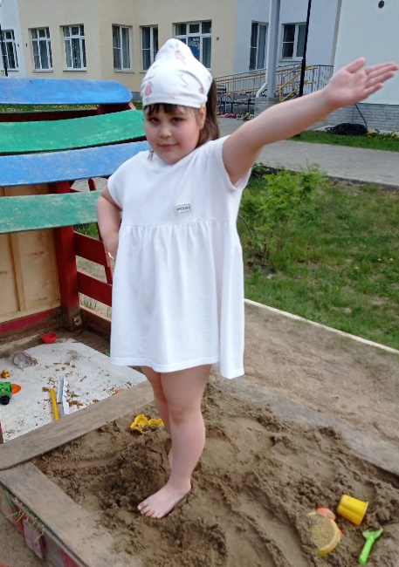
В-третьих, нашей стопе очень сильно не хватает сигналов от окружающей среды: какая поверхность — мягкая или твердая, какой у нее рельеф, какая температура. Почему не хватает? Потому что мы с детства приучены ходить в обуви и живем в городе. А если сигналов от стопы мало, мозг становится «ленивым» и разучивается управлять стопой, шагом.
В-четвертых, именно рецепторы подошвы дают правильную настройку всего тела до самой макушки. Они передают информацию нервной системе, как удерживать позвоночник, в каком положении держать сустав, какие мышцы сокращать. А если информация ограничена, мозг начинает додумывать, как расположить ему тело, и все чаще ошибается.
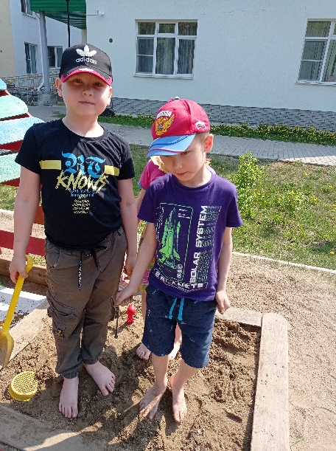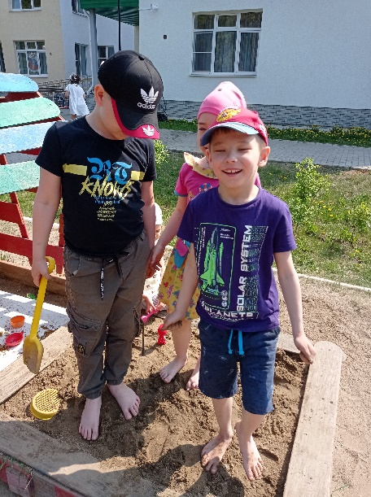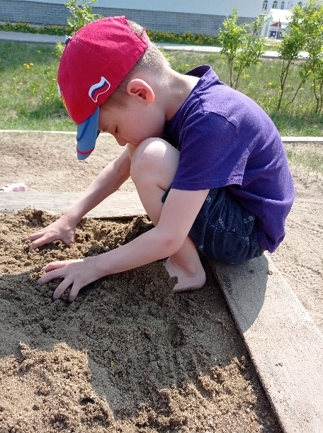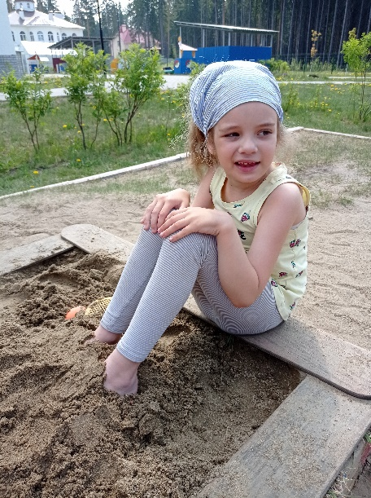

Игры с водой

Почему для ребенка важны игры с водой? Да все объясняется очень просто! Игры с водой дают расслабиться. Таким образом, снимается как мышечное, так и нервное напряжение ребенка, при этом укрепляется нервная система. В играх с водой присутствует легкий закаливающий эффект, а это немаловажно. Главное, чтобы вода не была слишком холодная, а в остальном можно проявлять фантазию.

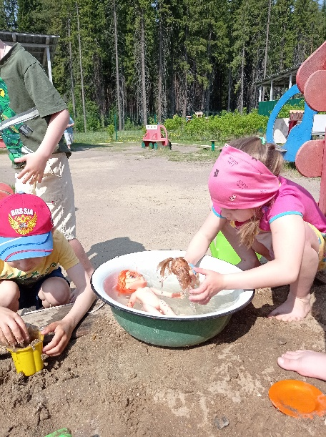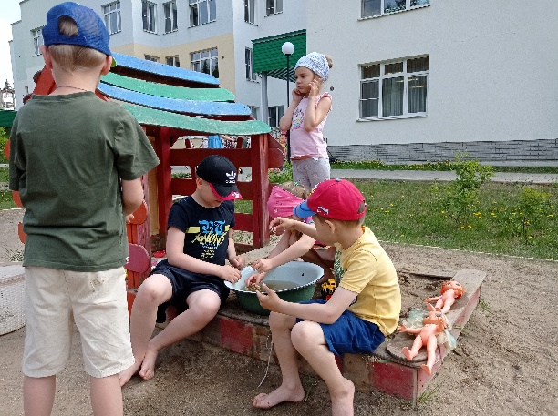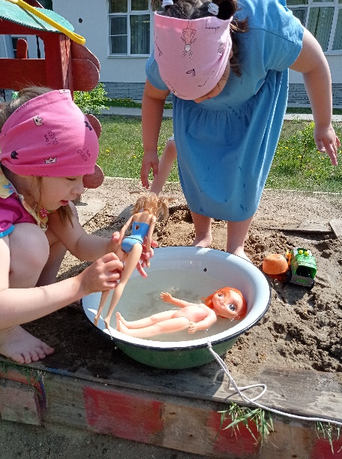

Сюжетно-ролевые игры на улице
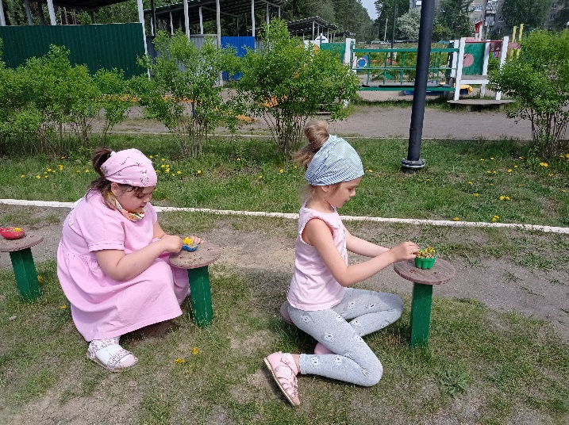
Летом игра занимает большое место в жизни детей. Тематика игр летом значительно богаче и разнообразнее. Особенно важно использовать игру для создания у детей хорошего настроения, чувства удовлетворенности, бодрости, ведь в этом залог здоровья, хорошего отдыха и полноценного развития ребенка. С большим удовольствием дети играют в сюжетно-ролевые игры в уютных беседках, под навесами, в домиках.

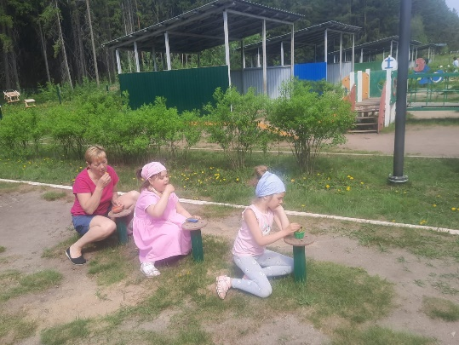
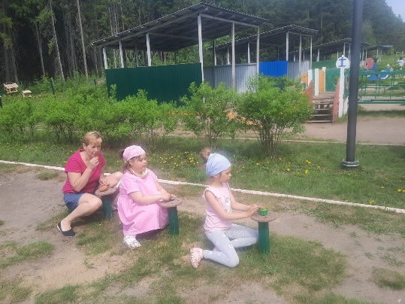
В сюжетно ролевой игре дети учатся разным социальным ролям, ребёнок учится играть не рядом, с другими детьми, а вместе с ними. Стоит ребенку сказать “как будто бы”, и вымысел уже живет в нем. В сюжетно - ролевой игре дети могут “понарошку” войти в запретный взрослый мир (управлять автомобилем, ловить рыбу, готовить на горячей плите).

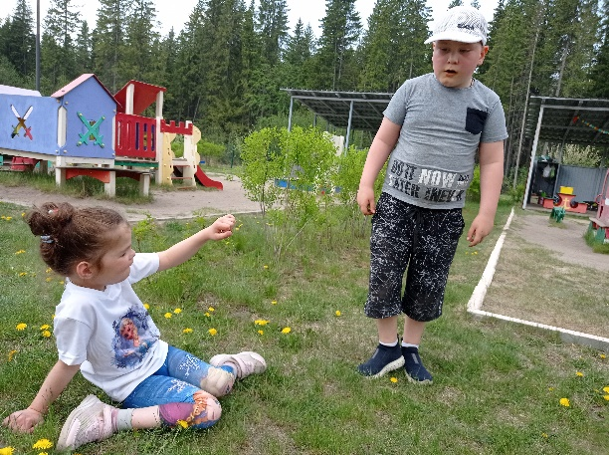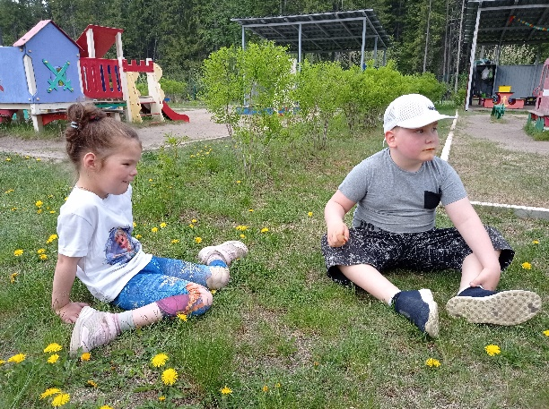

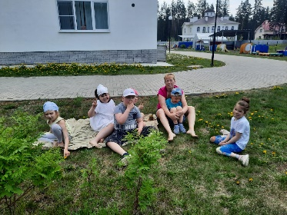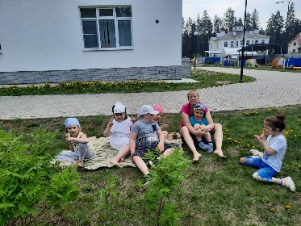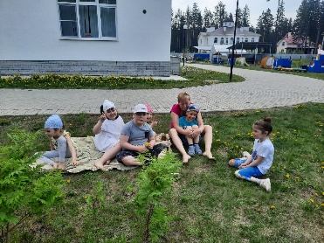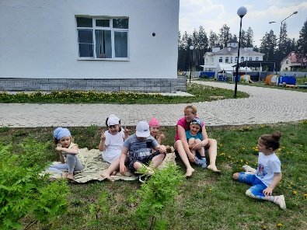

День рождения – это праздник!

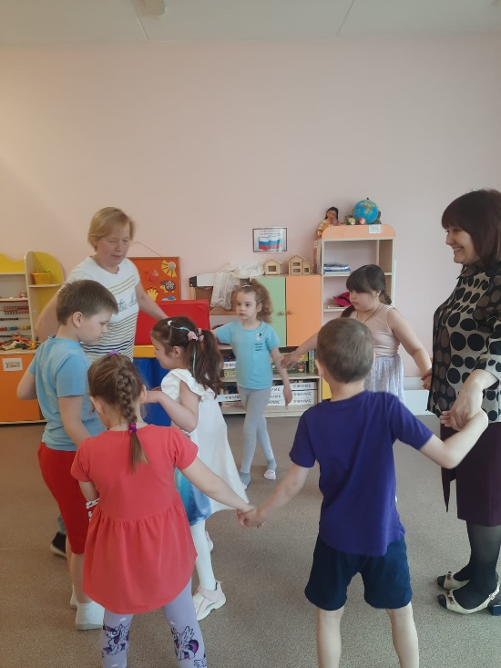
День рождения в детском превратить в феерию тяжело, но внести нотку праздника всё же можно. Традиционный «Каравай» и подарочки каждому «гостю» сделают этот день чуточку ярче.

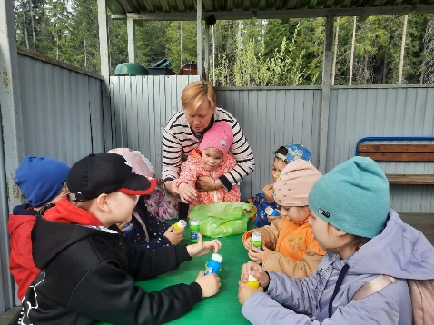

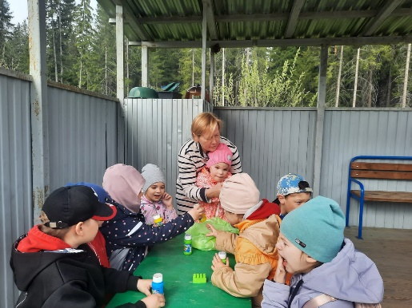

Мыльные пузыри – маленькое счастье.

Пускание мыльных пузырей – одна из незатейливых, но при этом самых веселых детских забав. Эта затея отлично подходит для прогулок на свежем воздухе: ветерок помогает выдувать и отправлять в путешествие разноцветные мыльные шарики. Это маленькое счастье на свой день рождения нам подарила Кира. Дети не только пускали пузыри в воздух, но и придумывали «мороженое», «сладкую вату».

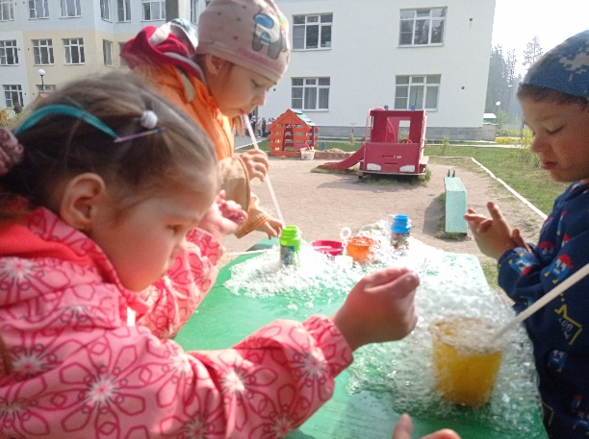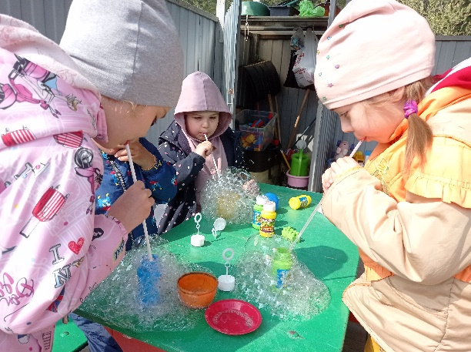

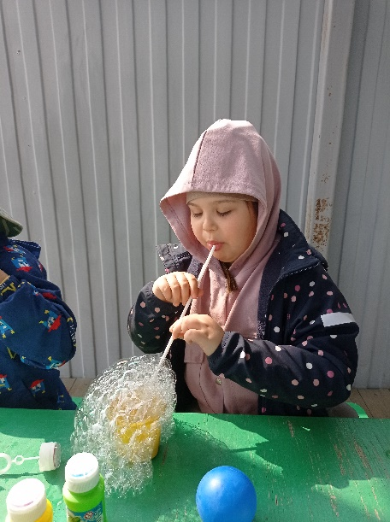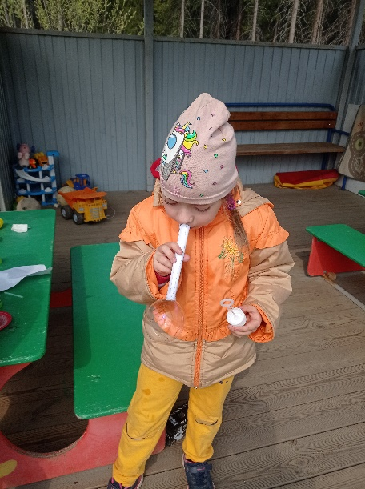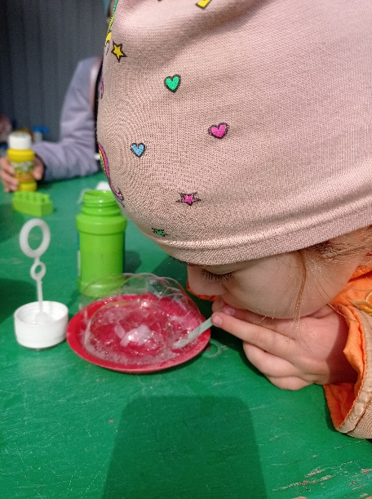

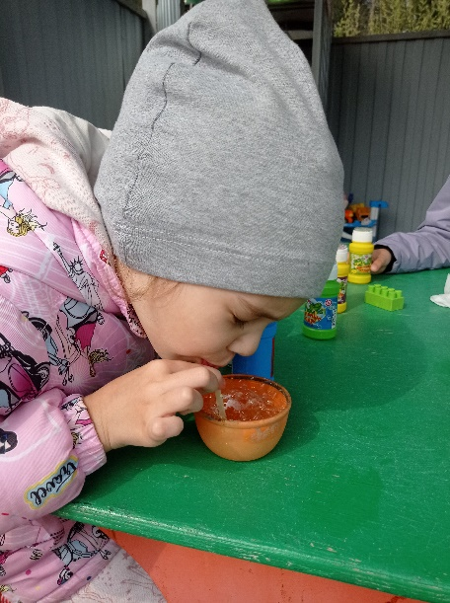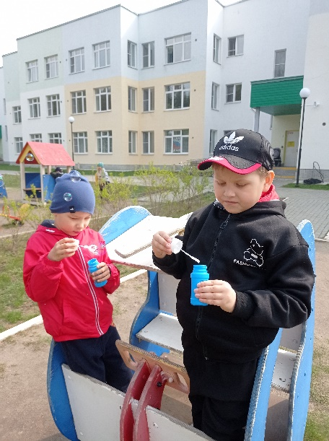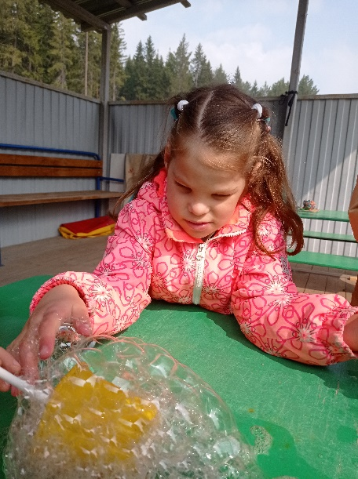

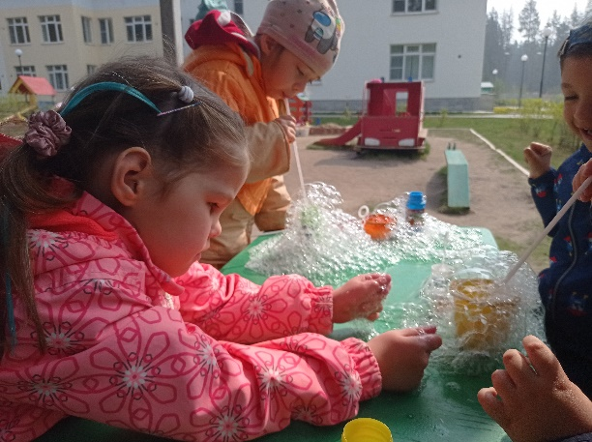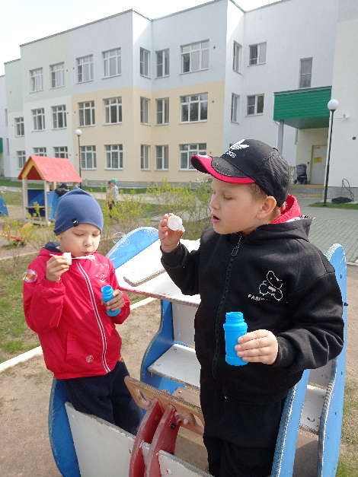

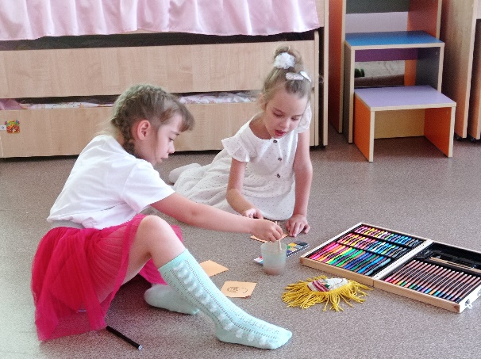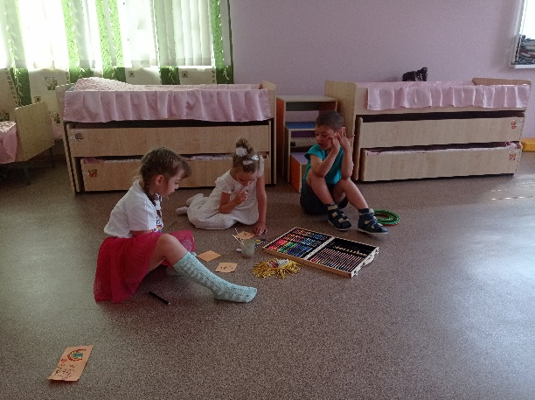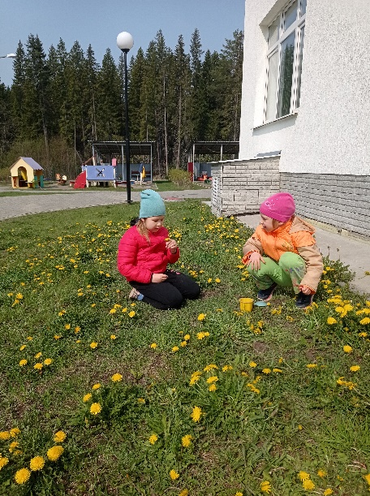

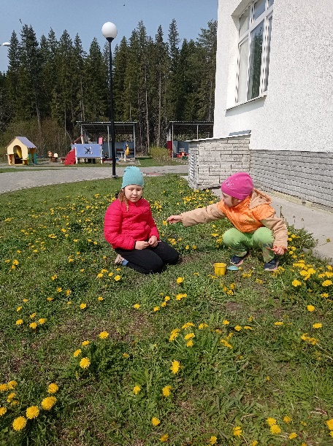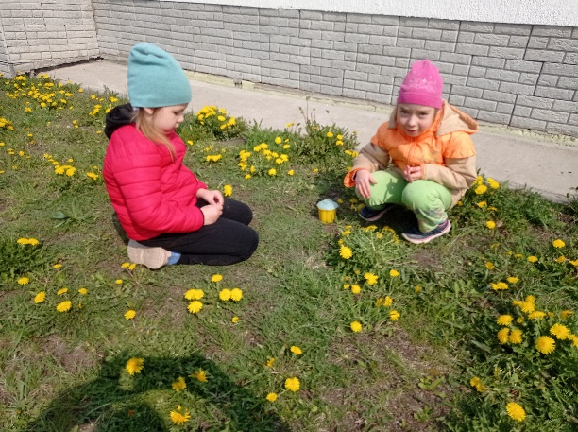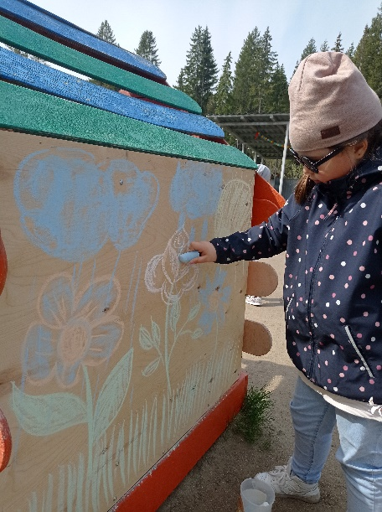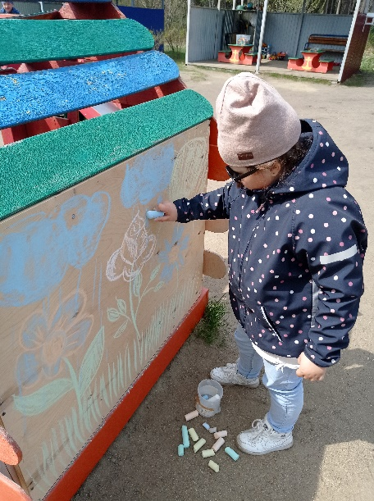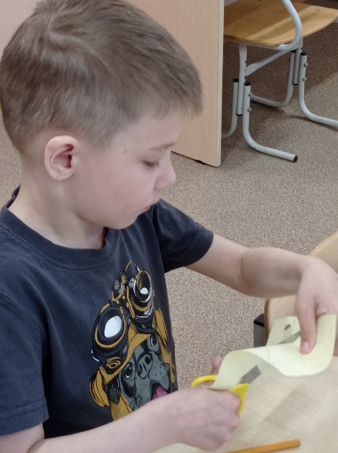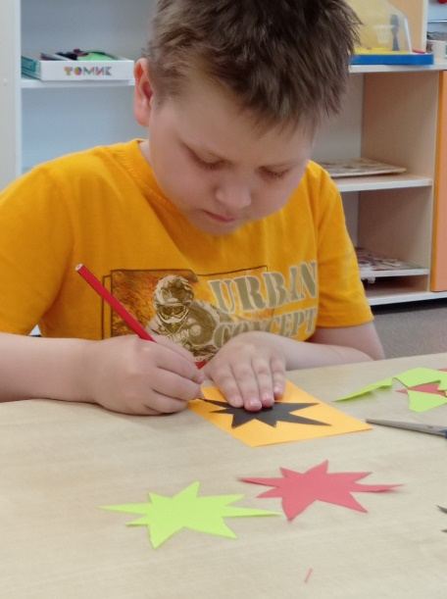

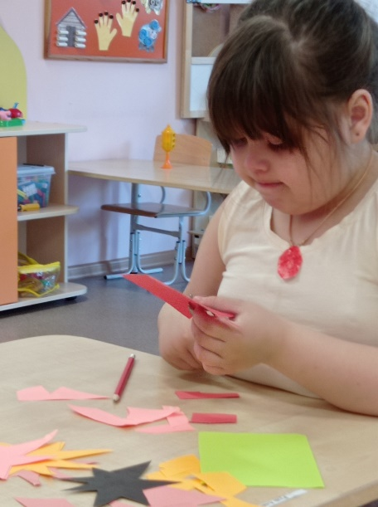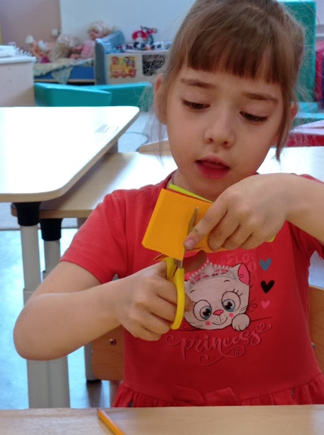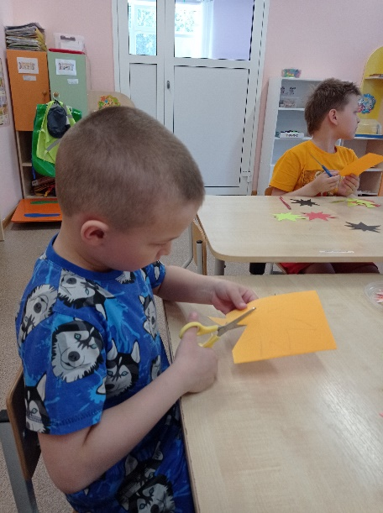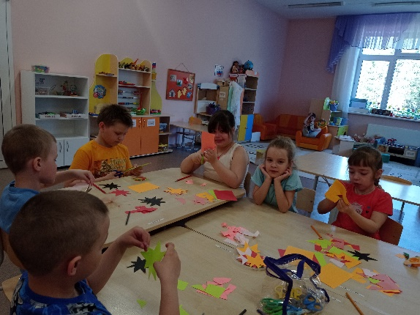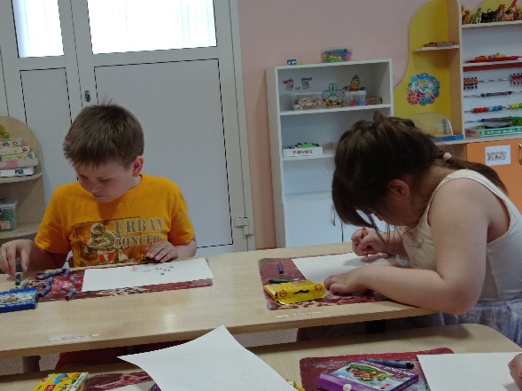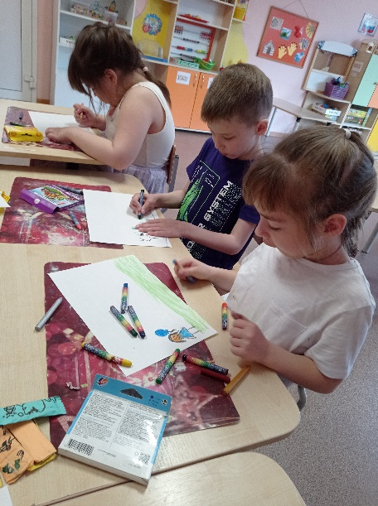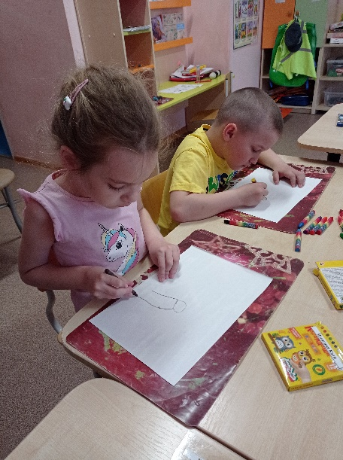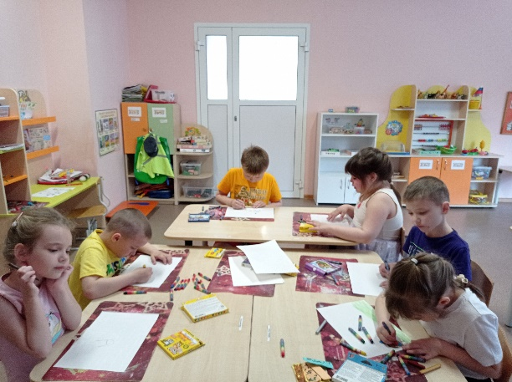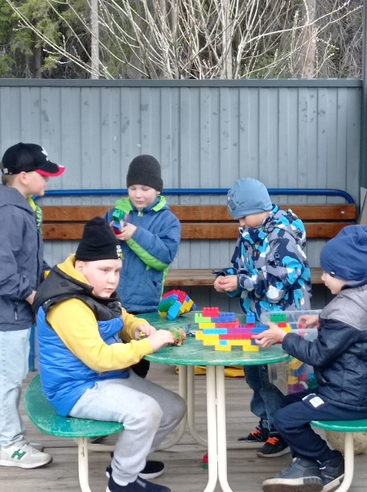

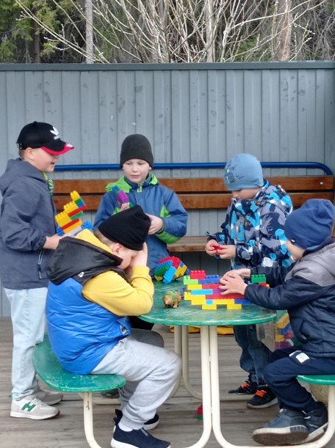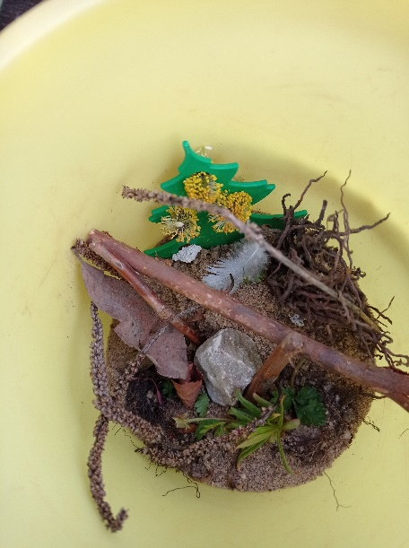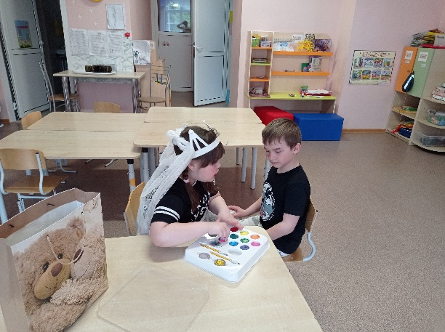

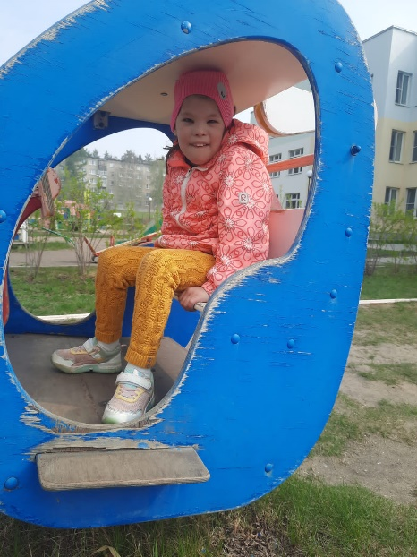
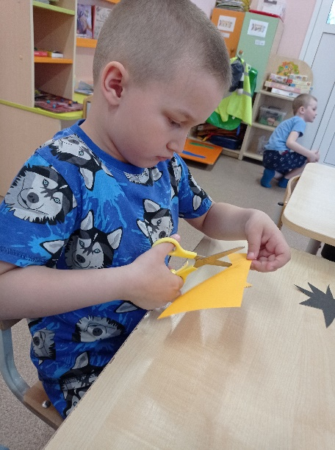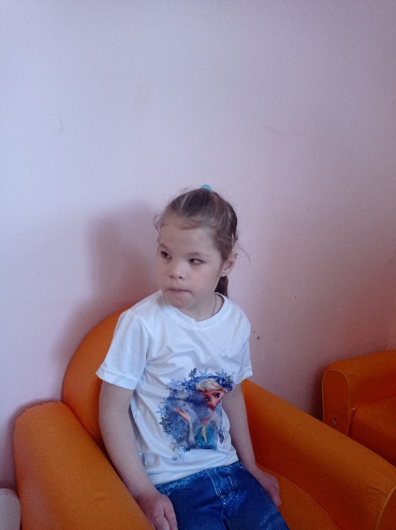

УВАЖАЕМЫЕ РОДИТЕЛИ!

МЫ С УДОВОЛЬСТВИЕМ ДАДИМ КОНСУЛЬТАЦИЮ ПО ЛЮБОМУ ВАШЕМУ ВОПРОСУ, КАСАЮЩЕГОСЯ РАЗВИТИЯ И ВОСПИТАНИЯ ВАШЕГО РЕБЕНКА.

НАША ГАЗЕТА ВЫХОДИТ ЕЖЕМЕСЯЧНО.

ЭКЗЕМПЛЯР ГАЗЕТЫ В ЭЛЕКТРОННОМ ВИДЕ НА САЙТЕ ДЕТСКОГО САДА В РАЗДЕЛЕ «ДЕЯТЕЛЬНОСТЬ КОМПЕНСИРУЮЩИХ ГРУПП»
https://34rev.tvoysadik.ru/?section_id=599

